UNA NUOVA METODOLOGIA DI ALLENAMENTO PER LA PREPARAZIONE PRE-CAMPIONATO ( sarebbe meglio dire “ fase introduttiva”) NEL GIOCO DEL CALCIO

ABSTRACT

La bozza di preparazione pre-campionato è frutto di anni di studi, esperimenti da campo e riflessioni legate alla metodologia del modello prestativo del calcio.
Questa nuova metodologia già è stata applicata, con successo, da squadre sia dilettantistiche che professionistiche.

Il periodo preparatorio di una squadra di calcio NON può determinare MAI adattamenti strutturali!
PERCHE’ CI SI ALLENA ?
“Se si adotta il corretto mezzo di allenamento, si
provocano nell’organismo certi cambiamenti
momentanei nell’organismo (“aggiustamenti”).
Fra questi cambiamenti c’è il “segnale biologico”
che – se è corretto - agisce nei punti giusti.
Qui provoca dei cambiamenti duraturi, cronici
(“adattamenti”), in seguito ai quali la prestazione
migliora.”
E. Arcelli, Facoltà Scienze Motorie – Università degli Studi Milano, 2010
di Scienze Motorie - Università degli Studi
di Milano
Solo gli sprovveduti possono credere che se lavori per tre settimane di forza modifichi i fattori:
-nervosi
-ormonali
-strutturali.

Quindi il lavoro di forza deve essere orientato ad aggiustamenti che necessitano SEMPRE ogni settimana di intervento standard sulla forza.

Il meccanismo aerobico può ottenere degli aggiustamenti con l’incremento delle sedute aerobiche, tuttavia solo se in campionato si continua a sollecitare, con volume giusti, la componente aerobica.
Credere di fare un grosso volume di lavoro aerobico in ritiro per poi “campare di rendita” è pura utopia ed è una idea rozza figlia di incompetenza allo stato puro.

L’ultima follia che aleggia nel antiquato mondo del calcio è quella di fare ad un certo punto : velocità!
Cioè si crede che abbandonando altre componenti e lavorando sulla velocità si “trasforma”tutto!

Sono anni che lavoro nel calcio, ma maghi in giro non è ho visti ancora!

Siamo seri!

Nel calcio contano solo due cose:

la potenza aerobica funzionale al calcio allenata sempre come alta intensità e richiamando il modello prestativo: fare quello che si fa durante una gara.

Accelerare-frenare-cambiare direzione-cambiare senso.
Questo sia a secco che con palla;

la forza reattiva , sia del singolo gesto che reiterata per tutta la gara, e funzionale. ANZI SAREBBE MEGLIO INIZIARE A PARLARE DI “FORZA TECNCA”.
Naturalmente privilegiando lavori monopodalici.
Sicuramente le metodiche allenanti legate al core-training sono da effettuare.

Già sento i “tuttologi” che dicono: ma come la velocità e la resistenza alla velocità non sono importanti?

Calma :
allenando l’alta intensità con la palla (PARTITE AD ALTA INTENSITA’) vengono sollecitate quelle componenti di velocità e resistenza alla velocità specifiche che servono nel calcio.

Inoltre anche il discorso relativo alla resistenza alla velocità nel calcio ha creato molta confusione:

non certo alleno in maniera speciale la resistenza alla velocità nel calcio con i classici lavori utilizzati da tutti, tipo serie per ripetizioni di navette con recuperi brevi!
Mi spiego: non voglio dire che tali lavori non servono, ma non è così che si manifesta la resistenza alla velocità durante una gara.

Nel calcio è importante che per tutta la gara la capacità di reiterare azioni esplosive diminuisca il meno possibile: se riesco ad effettuare azioni veloci e precise nei momenti finali dei due tempi ottengo grossi vantaggi.

….”gli elementi che pesano maggiormente sul risultato sembrano altri, per esempio la capacità di svolgere lavoro ad alta intensità in possesso palla o la capacità di gestione della palla stessa da un punto di vista sia qualitativo che quantitativo (Rampinini e coll.,2009).

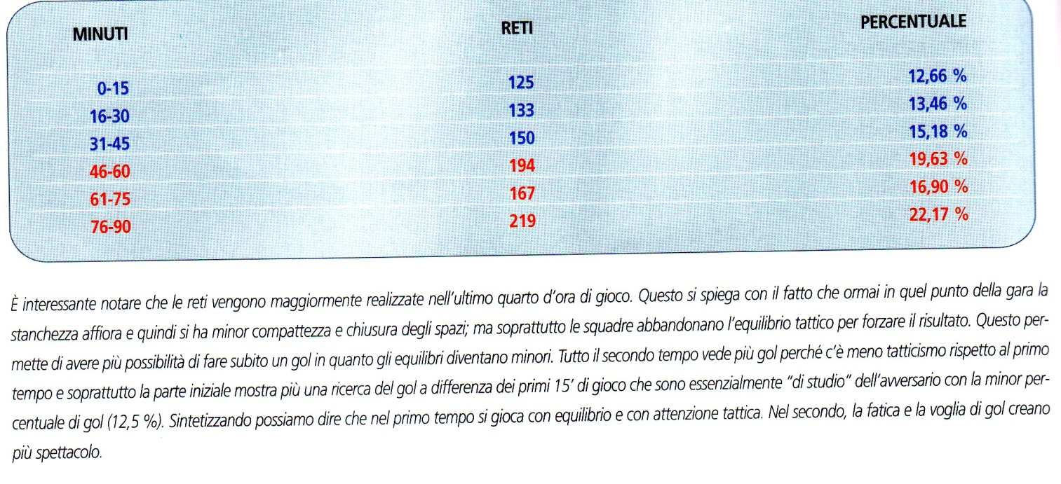

Dalla figura sopra (campionato italiano di serie A – 2008-09) si evince che la maggiore percentuale di reti si riscontra nel terzo e nel sesto quarto di gara. Quindi riuscire in questi momenti a reiterare ancora azioni esplosive sicuramente darà un vantaggio.
Tuttavia non posso credere che per fare questo basti effettuare , ad esempio:

3 serie da 5 ripetizioni di navette di 20mt + 20mt con 20” di recupero tra le ripetizioni e 4 minuti tra le serie!

Non si può più credere che bastino questi lavori per migliorare una delle componenti determinanti nel calcio!

E non serve a sollevare quintali di pesi o addirittura utilizzare attrezzature inutili tipo la pressa, che tra l’altro non sono neanche attrezzi antigravitari!!!!

LA BOZZA PREVEDE: (OGNI GIORNO LA PRIMA SEDUTA PREVEDE ALL’INIZIO IL “BUON GIORNO”: allenamenti della muscolatura del core):

la prima settimana dedicata all’indagine delle condizioni aerobiche (test aerobico che si è soliti utilizzare) dei calciatori con sedute sempre aerobiche.

Comunque devo dire quello che penso anche in questo caso: non credo che i test utilizzati un po’ da tutti servino per il calcio!

In questa prima settimana vengono già inserite le due sedute di forza : ESPLOSIVA-REATTIVA e FUNZIONALE che ci accompagneranno per tutta la stagione agonistica.

Questa settimana di “approccio” NON deve essere “pesante”!
Se i calciatori arrivano in condizioni fisiche precarie è preferibile lavorare con carichi ancora più leggeri.

Dalla seconda settimana si entra in una organizzazione da “ SETTIMANA TIPO”. Dove sono presenti:
-due sedute aerobiche,
-due sedute di forza, una esplosiva-reattiva ed un’altra funzionale
-due GARE DI VERIFICA
-due momenti di AHI(aerobica ad alta intensità con partitine: 5vs5. 50x40mt.)
-UNA GIORNATA DI RIPOSO.

E’ l’impostazione di una settimana tipo, adattata alla fase preparatoria.

Notate l’alternanza delle sedute previste:

1ò giorno = 2 sedute
2ò giorno= 2 sedute
3ò giorno = 1 seduta-GARA
4ò giorno = 1 seduta di recupero, oppure una giornata intera di riposo
5ò giorno = 2 sedute
6ò giorno = 1 seduta-GARA
7ò GIORNO = RIPOSO

E’ un andamento ad onde (Platonov, Ucraina. 1996), che tiene conto di quello che la vera metodologia dell’allenamento ha sempre insegnato:
una unità biologica come è l’uomo-calciatore non può sopportare più di due- tre giorni di carico forte.
Lo puoi anche fare, ma è come versare acqua in un bicchiere bucato!

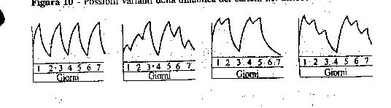

Questo tipo di organizzazione richiede un lavoro costante nel periodo competitivo:

D’ALTRONDE E’ QUELLO CHE FACCIAMO SEMPRE.

Solo chi lavora costantemente per tutto il periodo agonistico avrà sempre una squadra in condizione.

Ma la cosa ancor più importante è che in questo modo si segue quello che è il vero percorso biologico dell’adattamento:

solo quando è stato assimilato un tipo di carico posso somministrare un carico più alto senza che offenda il sistema.

Il più grosso errore che abbiamo fatto negli anni è stato quello di capovolgere la piramide dell’adattamento: somministrare grandi carichi in un periodo brevissimo ( precampionato) senza preparare il sistema, per poi lavorare con carichi bassi durante il campionato!

Infatti la antiquata impostazione ( tuttora applicata da tutti) metodologica prevede carichi altissimi nel piccolissimo periodo preparatorio (3-4 settimane), senza che si può ottenere REALMENTE nessun adattamento strutturale.
Invece bisogna capovolgere completamente il discorso: i carichi più alti possono essere somministrati solo durante il lungo periodo competitivo (10 mesi) : questo perché si arriva in maniera graduale alla somministrazione dei carichi alti.

Perché pensate che in ritiro precampionato solo dopo 8 giorni un calciatore possa sopportare , ad esempio, 3 serie da 10 minuti di lavoro intermittente sui 15 secondi, mentre in campionato dopo 4- 6 mesi facciamo fare 2 serie da 8 minuti.

Siamo solo fortunati: i nostri calciatori riescono a sopportare la inutile mole di lavoro solo perché biologicamente nel periodo estivo gli ormoni anabolici aumentano!

Conoscendo la legge biologica dell’adattamento strutturale non è più logico pensare che solo quando , in un certo periodo, il calciatore si è adattato ad un carico di 2 serie da 8 minuti di lavoro intermittente possa fare tranquillamente 3 serie da 9 minuti.

Quando l’assimilazione del carico avviene in maniera graduale (ricordate la leggenda di Milone di Crotone) l’effettuazione di un carico che può sembrare alto per altri è normale per i calciatori che hanno effettuato un regolare percorso di adattamento.

Quando entri in settimana tipo durante il campionato, mantieni la stessa struttura organizzativa, riducendo le sedute settimanali, e modificando le sedute in relazione al gruppo che ha giocato (GA) e non giocato (GB) o ha giocato meno di 40 minuti (GB):

LUNEDI = RIPOSO
MARTEDI= AEROBICO a secco G. A e G.B. dopo solo il G.B. lavoro con partitine;

MERCOLEDI MATTINA= FORZA REATTIVA E RESISTENZA SPECIALE A REPARTI MERCOLEDI POMERIGGIO = PRIMA DEL LAVORO SUL CAMPO: core training.
AHI E TETA
GIOVEDI = AEROBICO RIDOTTO E INCONTRO VERIFICA
VENERDI = FREQUENZE, TETA.Per alcuni può essere utile un lavoro di forza funzionale.
SABATO= RAPIDITA’, TETA, evitando il più possibile azioni eccentriche forti.
DOMENICA = GARA

